附件2
心理测评操作方法

一、登录账号
不用注册，直接登录。登录账号为考生姓名，登录密码为考生报名时提供的个人手机号码。
二、操作流程
第一步：进入四川卫生康复职业学院官网（网址：http://www.svchr.edu.cn/），在官网主页左下角【服务系统】中，找到“心理测评”链接。如下：
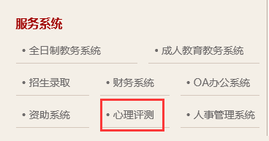
第二步：点击“心理测评”链接，进入测评登录页。如下：
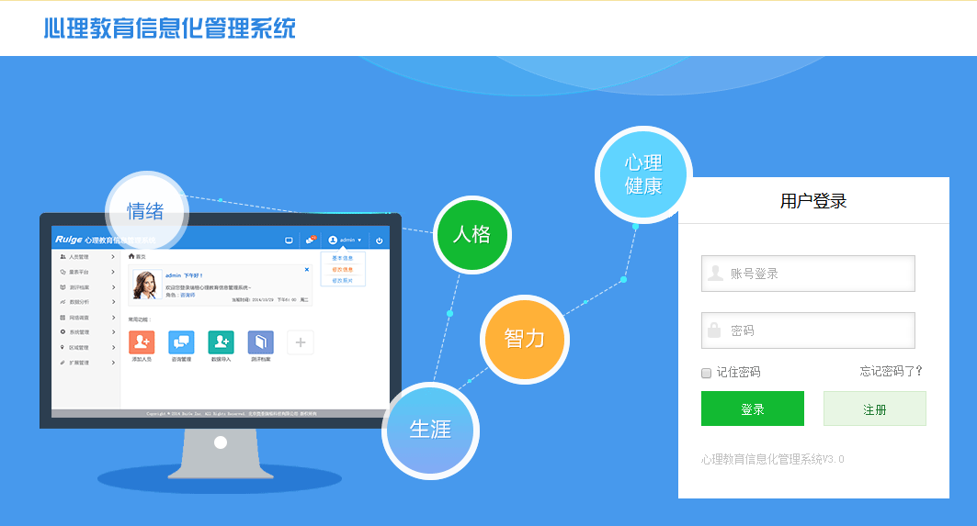

第三步：输入个人账号和密码，登录系统。如下：
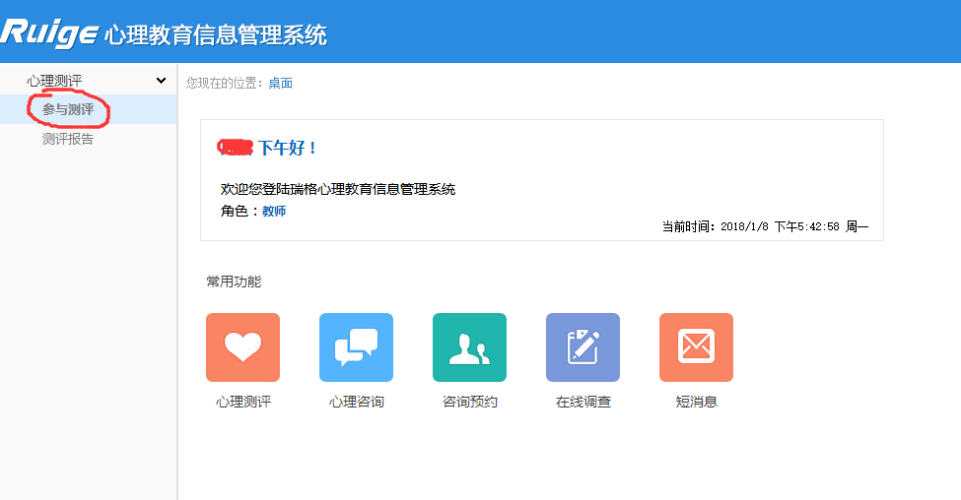
第四步：点击左上角“参与测评”。点击“2018年12月公开招聘工作人员心理测评量表”后面的“进入测试”链接，开始测试。
第五步：填写量表完成后，必须点击页面右侧“提交试卷”，提示“保存信息成功”，测评生效。
第六步：完成测试，退出系统。
三、心理测评注意事项：
1.心理测评不是考试，各位应聘者请根据测试前的指导语进行回答。
2.心理测评测试的是近期状况，请根据近期状况，以真实感受作答。
3.测评只能做一次（不可重复做），提交后不能再测。
4.本次测评结果作为考核参考，未完成心理测评环节的应聘者，将不能进入考核环节。
5.我们将对测评结果严格保密，此次招聘流程完成后，即在测评系统中删除相关资料，不再保留。
6.测试中如遇登录等问题，请咨询：0813-8225774。

